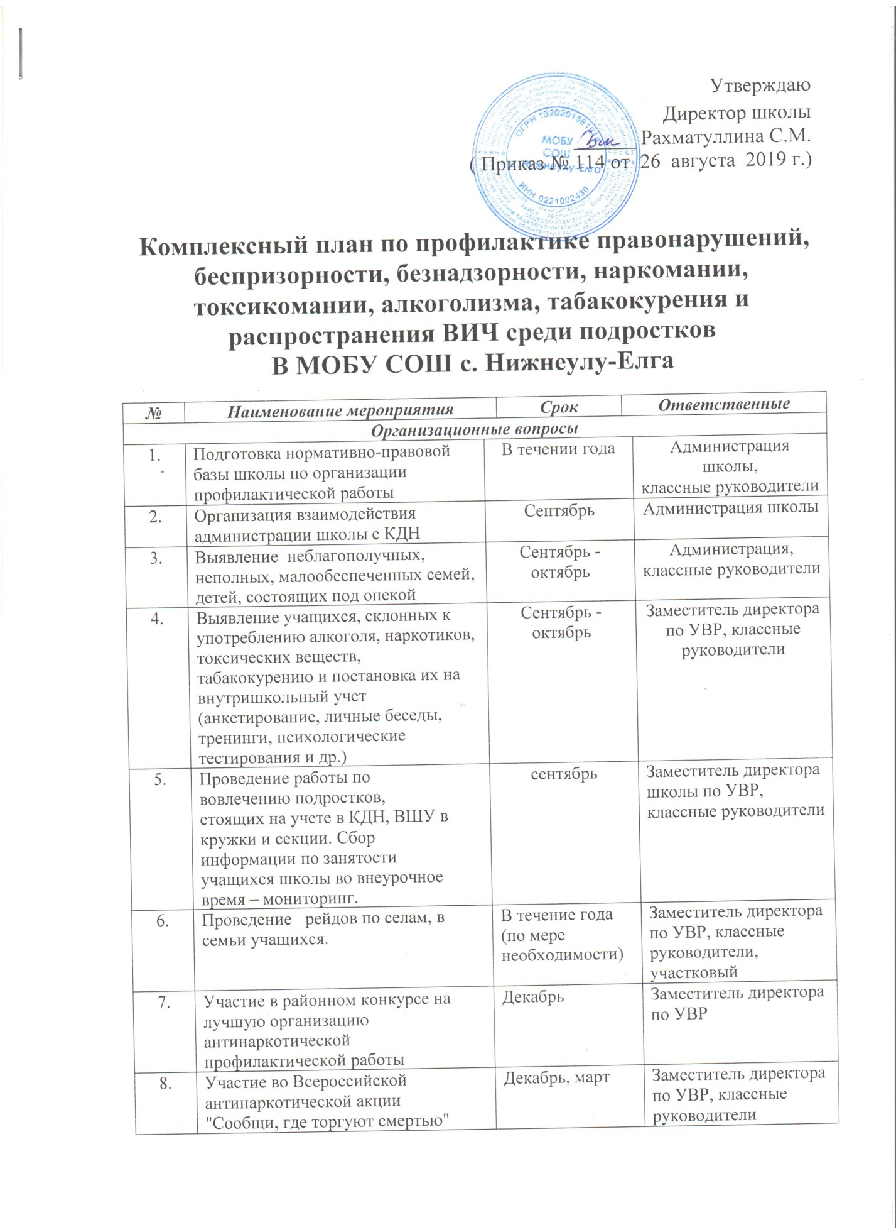

Утверждаю
Директор школы
______ Рахматуллина С.М.
( Приказ № 114 от 26 августа 2019 г.)

Комплексный план по профилактике правонарушений, беспризорности, безнадзорности, наркомании, токсикомании, алкоголизма, табакокурения и распространения ВИЧ среди подростков
В МОБУ СОШ с. Нижнеулу-Елга

№ | Наименование мероприятия |  | Срок | Ответственные
Организационные вопросы
1. | Подготовка нормативно-правовой базы школы по организации профилактической работы | В течении года |  |  | Администрация школы,  классные руководители
2. | Организация взаимодействия администрации школы с КДН | Сентябрь |  |  | Администрация школы
3. | Выявление неблагополучных, неполных, малообеспеченных семей, детей, состоящих под опекой | Сентябрь - октябрь |  |  | Администрация, классные руководители
4. | Выявление учащихся, склонных к употреблению алкоголя, наркотиков, токсических веществ, табакокурению и постановка их на внутришкольный учет (анкетирование, личные беседы, тренинги, психологические тестирования и др.) | Сентябрь - октябрь |  |  | Заместитель директора по УВР, классные руководители
5. | Проведение работы по вовлечению подростков, стоящих на учете в КДН, ВШУ в кружки и секции. Сбор информации по занятости учащихся школы во внеурочное время – мониторинг. | сентябрь |  |  | Заместитель директора школы по УВР, классные руководители
6. | Проведение рейдов по селам, в семьи учащихся. | В течение года (по мере необходимости) |  |  | Заместитель директора по УВР, классные руководители, участковый
7. | Участие в районном конкурсе на лучшую организацию антинаркотической профилактической работы | Декабрь |  |  | Заместитель директора по УВР
8. | Участие во Всероссийской антинаркотической акции "Сообщи, где торгуют смертью" | Декабрь, март |  |  | Заместитель директора по УВР, классные руководители
Информационно-просветительная работа с учащимися
1. | Оформление информационных стендов с целью правового просвещения, профилактики наркоматиии, алкоголизма, пропаганды ЗОЖ |  | В течении года |  | Классные  руководители, зам дир по УВР
2. | Тиражирование детского телефона доверия. Проведение акции в рамках всемирного Дня телефона доверия |  | В течение года |  | Классные руководители
3. | Проведение индивидуальных консультаций для подростков |  | В течение года |  | Администрация.  Кл рук
Воспитательная работа с обучающимися
1. | Проведение тематических классных часов. |  | в теч года  (по плану кл рук.) |  | Классные руководители
2. | Конкурс наглядной агитации (газет, буклетов, плакатов, лозунгов и т.д) «Мир без вредных привычек» 5-11 кл. |  | Ноябрь,  март |  | Классные руководители
3. | Проведение месячников правовых знаний, акций ЗОЖ |  | Октябрь, ноябрь, март, апрель |  | Зам директора по УВР, классные руководители
4. | Систематический контроль по выявлению учащихся, нарушающих Устав школы, Закон РФ «Об ограничении курения табака», другие нормативные акты, регулирующие поведение школьников. |  | В течение года |  | Заместитель директора школы по ВР, классные руководители
5. | Проведение акции по борьбе с ВИЧ-инфекцией, приуроченный к Всемирному дню памяти жертв СПИДа |  | Ноябрь |  | Заместитель директора школы по ВР, классные руководители
Спортивно - оздоровительные мероприятия
1. | День здоровья. |  | 1 раз в четверть | Зам дир по УВР, учи-тель физкультуры
2. | Спортивные мероприятия, направленные на формирование ЗОЖ. |  | март | Учитель физической культуры, классные руководители

Работа с родителями
1. | Проведение родительских собраний | По планам ВР классных рук | Классные руководители,  Администрация
2. | Индивидуальные и групповые беседы с родителями по профилактике правонарушений, токсикомании, наркозависимости у детей | По планам ВР классных рук | Классные руководители,  Администрация
3. | Разработка памяток для родителей  ТБ в экстремальных ситуациях ЧС | в течение года | Заместитель директора школы по УВР, классные руководители
4 | Контроль за неблагополучными семьями | В течении года | Классные руководители
Работа с классными руководителями и учителями
1. | Консультация, собеседование с классными руководителями по вопросу планирования воспитательной работы по профилактике правонарушений, наркомании, токсикомании, алкоголизма, табакокурения среди учащихся. | сентябрь | Заместитель директора по УВР,  руководитель МО классных руководителей
2. | Разработка методических рекомендаций по проведению классных часов по нравственному и правовому воспитанию. | октябрь | Заместитель директора по УВР,  руководитель МО классных руководителей
3. | Проведение заседаний, планерок по данному направлению воспитательной работы. | По плану работы МО кл рук | Заместитель директора школы по УВР
4 | Оформление отчетной документации | В теч года | Кл рук.  Зам дир по УВР

Заместитель директора по УВР____________ Крюкова И.В.

